THÔNG TIN TRỌNG TÀI VIÊN
TRẦN HOÀNG HẢI |  | 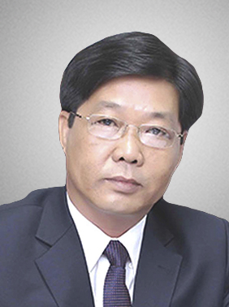
 | Năm sinh: 1962
 | Nghề nghiệp: Phó Hiệu trưởng Trường Đại học Luật TP Hồ Chí Minh
 | Email: thhai@hcmulaw.edu.vn
 | Lĩnh vực hoạt động: Pháp luật về trọng tài thương mại, pháp luật lao động, pháp luật dân sự, pháp luật thương mại
 | Ngôn ngữ: Tiếng Anh, Tiếng Nga

Học vấn
1986 | Cử nhân Luật học, Đại học Tổng hợp Quốc gia Cuban
2003 | Tiến sĩ Luật học, Đại học Tổng hợp Quốc gia Mat-xcơ-va
Kinh nghiệm
1987 – 1988 | Giảng viên, Phân hiệu Đại học Pháp lý tại TP. Hồ Chí Minh
1988 – 1990 | Chuyên viên, Bộ Tư pháp (tại văn phòng 2 – TP.HCM)
1990 – 1996 | Phó Giám đốc Công ty liên doanh Giày da xuất khẩu FUGIDA, Chuyên viên pháp lý Công ty XNK khoa học – kỹ thuật (SCITECHIMEX)
1996 – 2008 | Phó trưởng khoa Luật Dân sự, Trưởng phòng đào tạo sau đại học, Trường Đại học Luật TP. Hồ Chí Minh
2008 - nay | Phó Hiệu trưởng, Trường Đại học Luật TP. Hồ Chí Minh
Chức vụ
1995 - 2004 | Luật sư, Đoàn luật sư TP. HCM
2007 – nay | Trọng tài viên, Trung Tâm Trọng Tài Quốc tế Việt Nam bên cạnh Phòng Thương mại và Công nghiệp Việt Nam (VIAC)
Bằng cấp/chứng chỉ
2011 | Pháp luật Việt Nam về Trọng tài thương mại
2011 | Pháp luật về giải quyết tranh chấp lao động tập thể - Kinh nghiệm một số nước đối với Việt Nam
2011 | Pháp luật về an sinh xã hội - Kinh nghiệm một số nước đối với Việt Nam
2011 | Giáo trình: Luật Lao động

